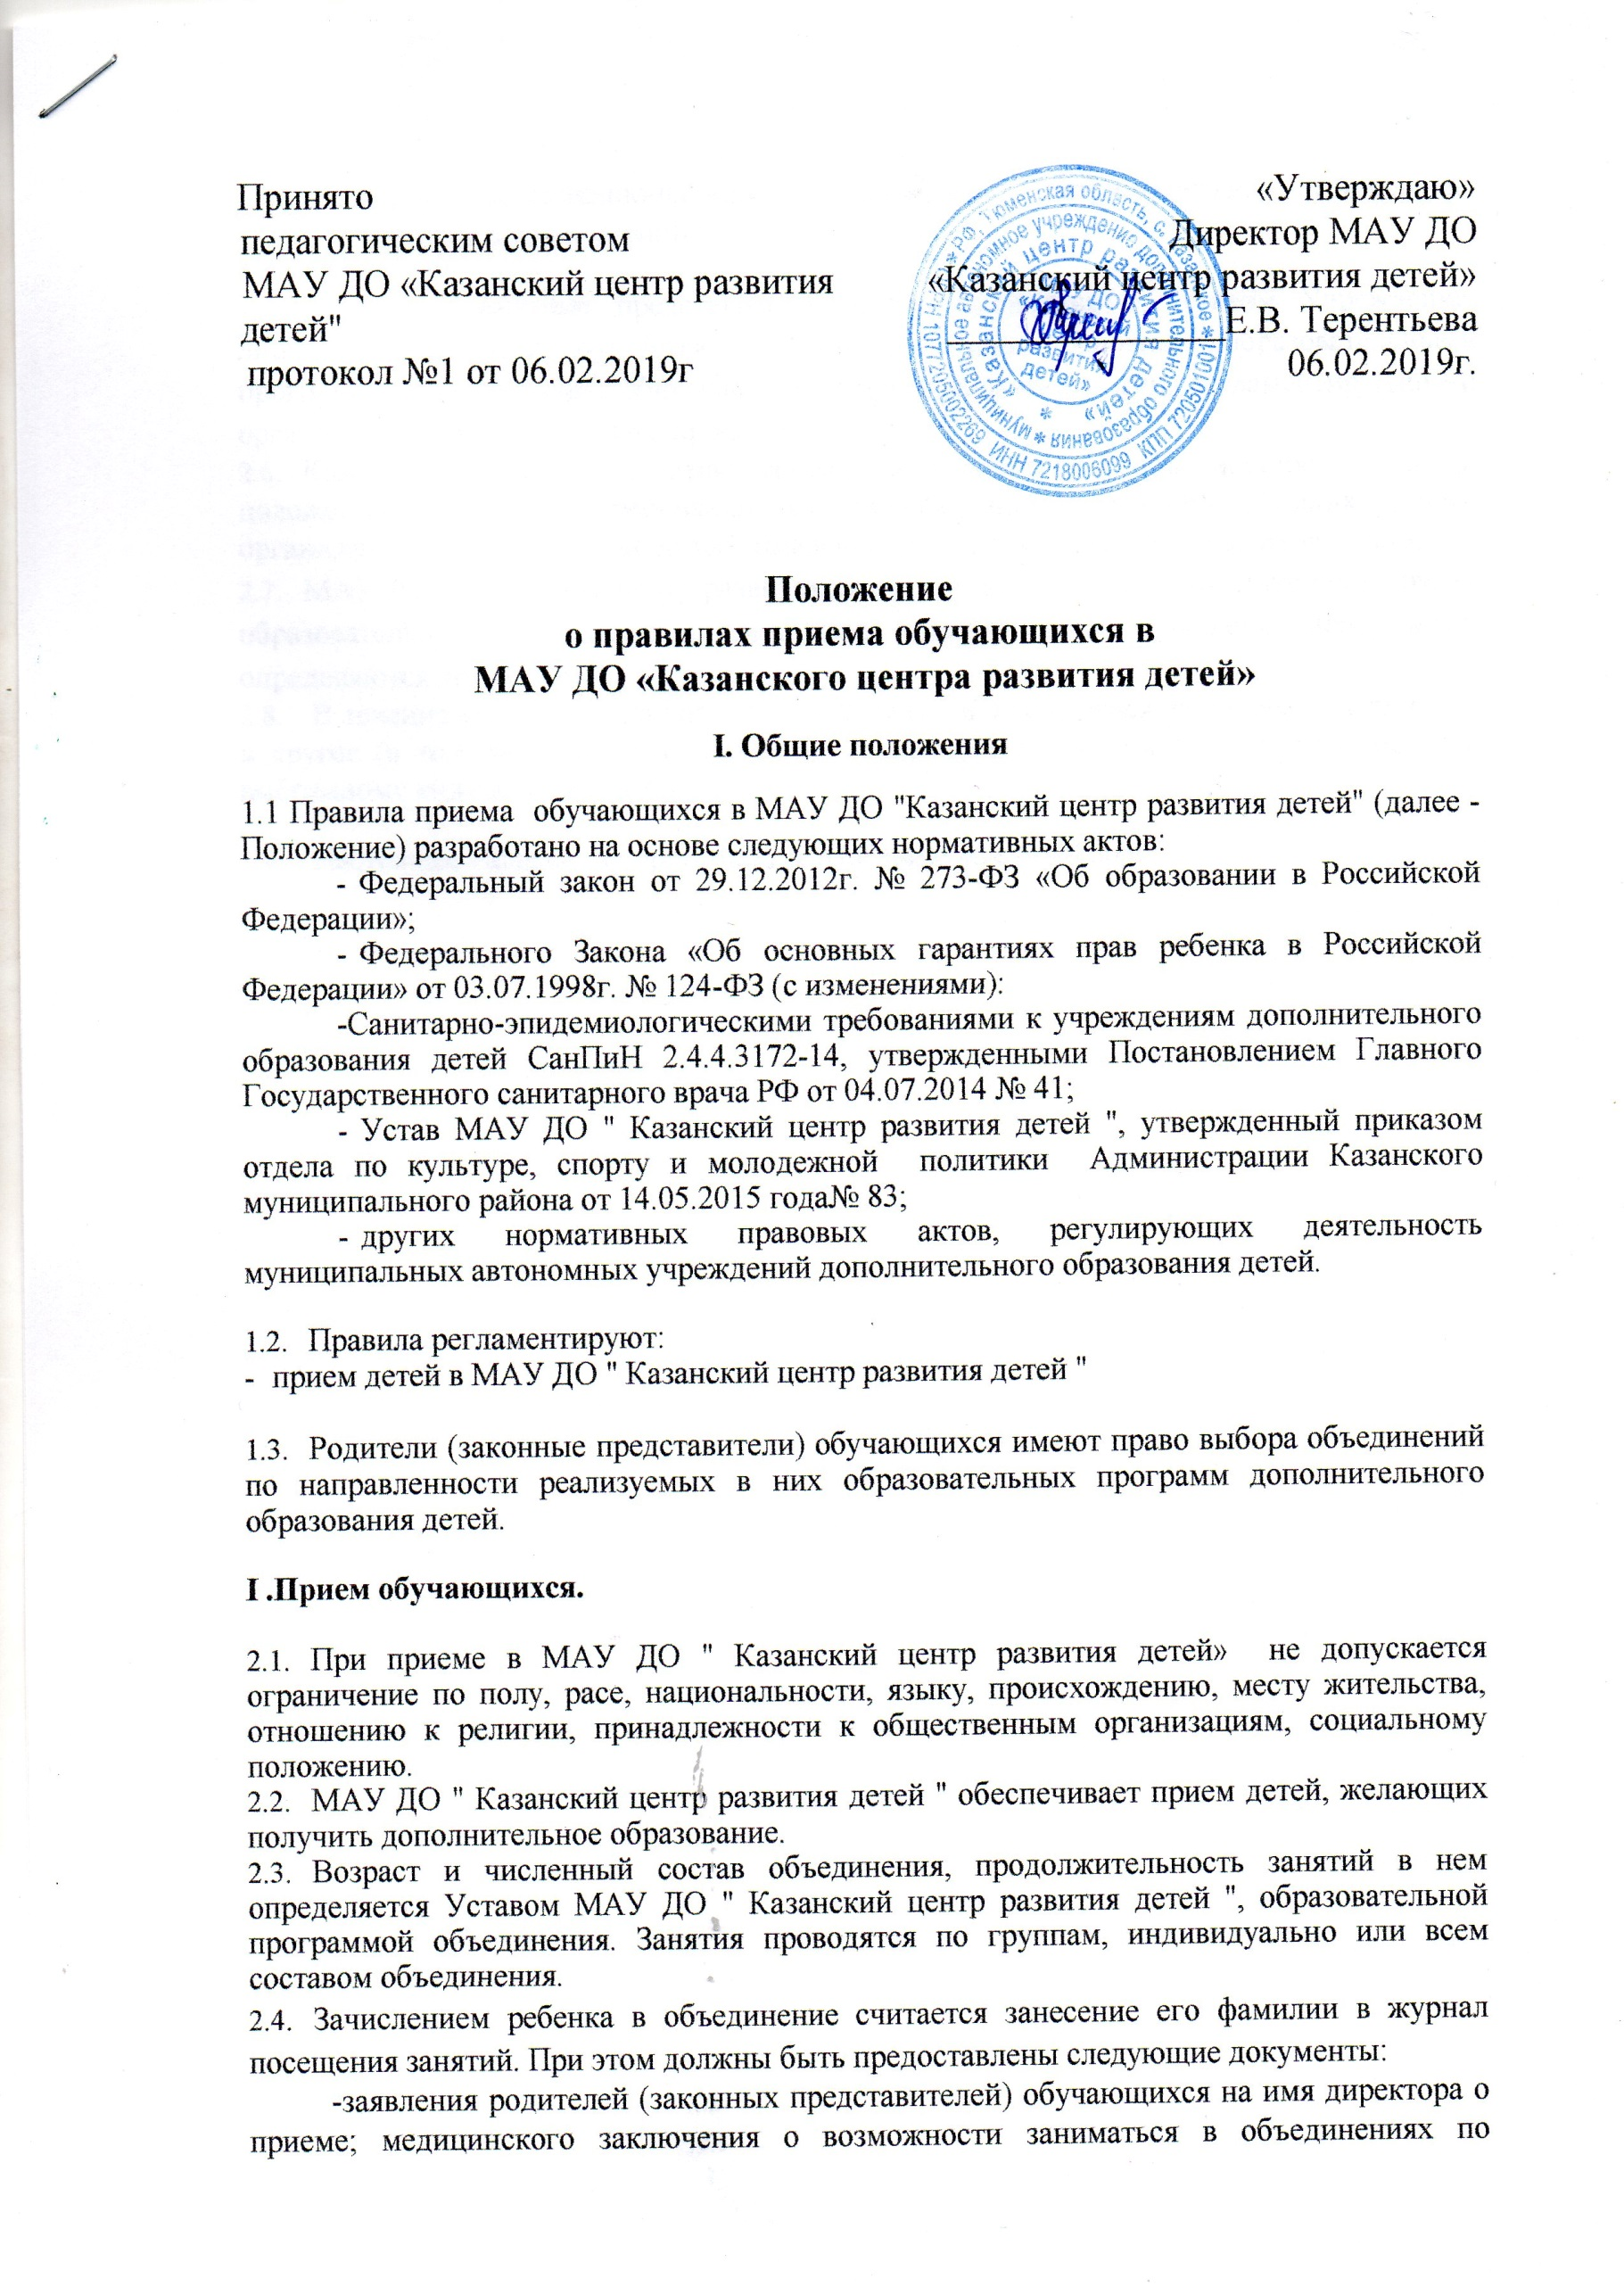

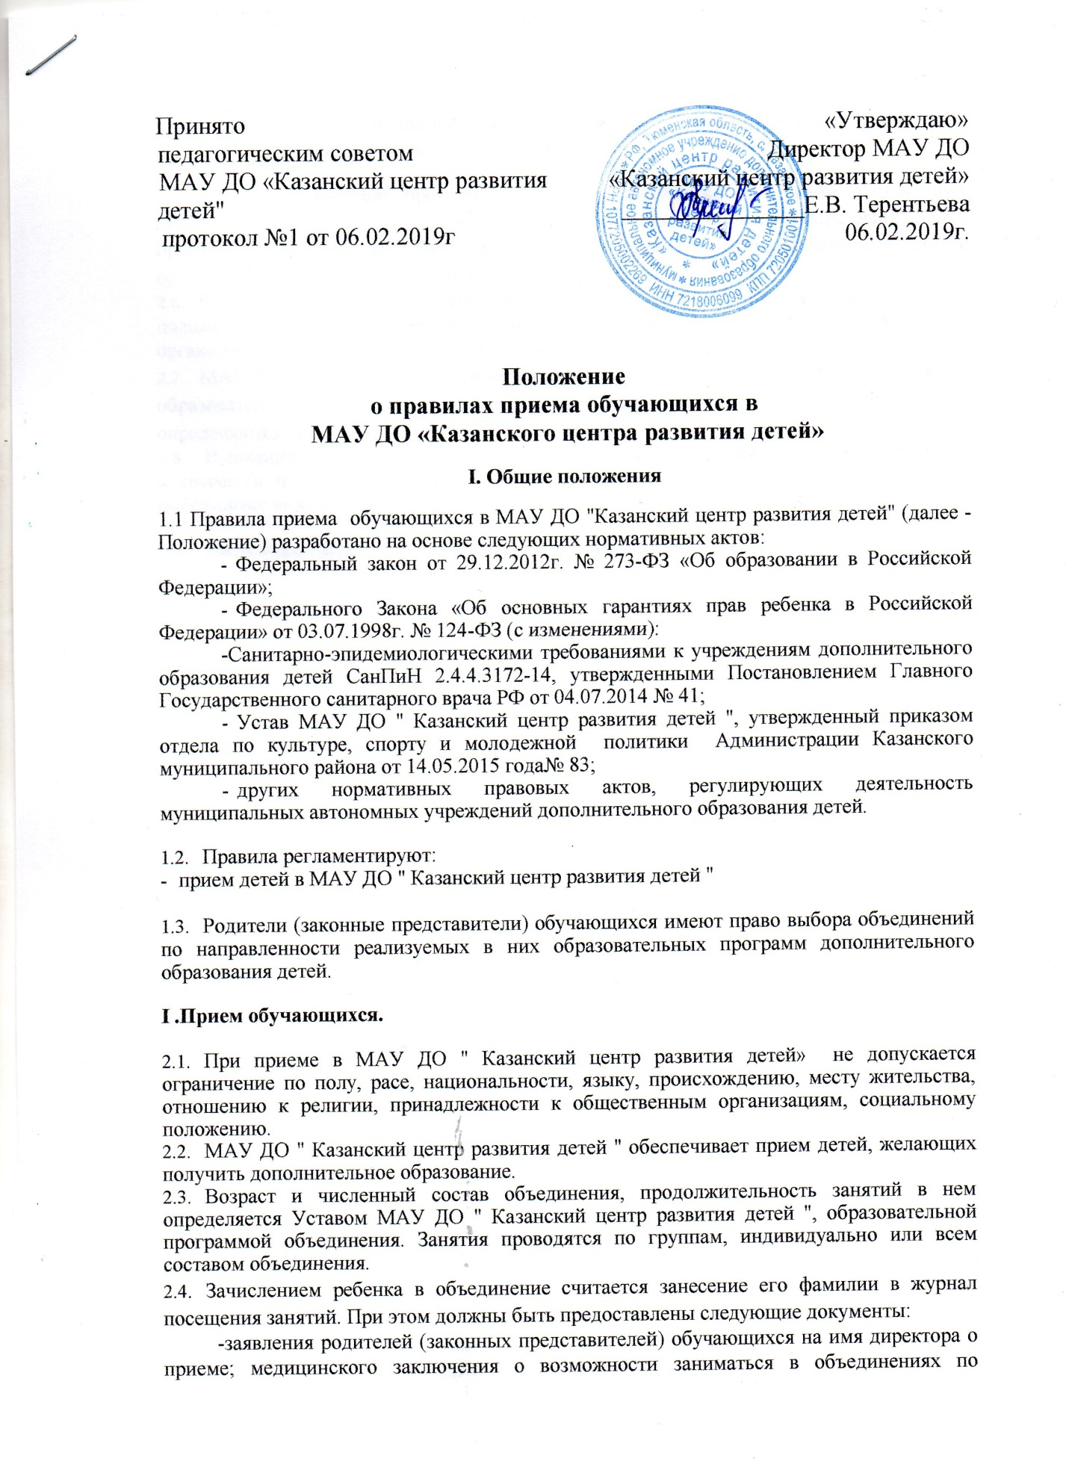

направлениям: естественно-научное, техническое, патриотическое, социальное, декоративно-прикладное, туристское.
- Родители (законные представители детей) знакомятся с Уставом Учреждения. лицензией на правоведения образовательной деятельности, основными образовательными программами реализуемые Учреждением и другими документами, регламентирующими организацию образовательного процесса.
- Каждый ребенок имеет право заниматься в нескольких объединениях, с учетом положений Устава и требований санитарных норм, регламентирующих режим организации работы с детьми по максимальной нагрузке в зависимости от их возраста.
- МАУ ДО " Казанский центр развития детей " может создавать объединения в других образовательных учреждениях, предприятиях и организациях. Отношения между ними определяются договором.
- В течение учебного года допускается перевод обучающегося из одного объединения в другое (в том числе разного профиля) исходя из его способностей и склонностей к выбранному виду деятельности.
- Настоящее Положение принимается на неопределенный срок.

